Upute za upotrebu
Zvučnik PLAYBOX SCOUT BT MT3171, Media – Tech

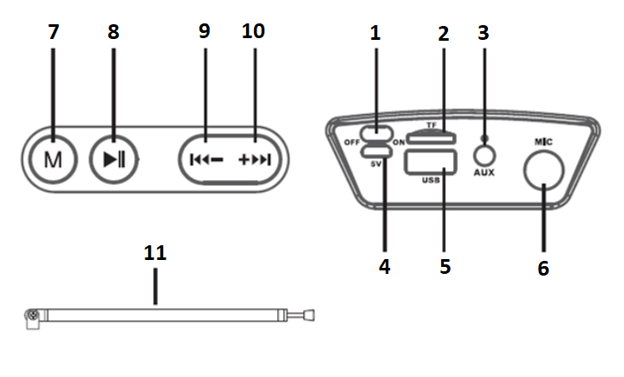

- ON/OFF: pomaknuti prekidač u desno za paljenje ili u lijevo za gašenje.
- Micro SD kartica ulaz
- AUX ulaz
- Micro USB ulaz
- USB ulaz
- Priključak za mikrofon
- Mod (način rada): pritiskom tipke izmjenjuje se način rada između bluetooth povezivanja ili FM radija.
- Pritiskom tipke se pokreće ili pauzira glazba.
- Pritiskom tipke se mijenja pjesma unatrag ili se pomiče radio stanica ovisno u kojem se modu nalazite. Držanjem tipke se stišava zvuk.
- Pritiskom tipke se mijenja pjesma unaprijed ili se pomiče radio stanica ovisno u kojem se modu nalazite. Držanjem tipke se pojačava zvuk.
- Antena
Punjenje
Spojite jedan kraj priloženog USB kabla u USB izlaz na računalu ili u USB adapter, a drugi u konektor za punjenje na zvučniku. Za vrijeme punjenja uređaj se može normalno koristiti. Prije prvog punjenja napunite uređaj do kraja, i prva 3 punjenja nemojte koristiti uređaj dok se puni kako bi se baterija ispravno formirala. Za vrijeme punjenja LED-ica će svijetliti crveno, a kad se zvučnik potpuno napuni LED-ica će svijetliti zeleno.
Uparivanje
Čim se zvučnik uključi ući će u mod za uparivanje i možete ga potražite ga na svojem smartphoneu i spojiti se sa njim (MT3170). Nakon uspješnog uparivanja možete pokrenuti reprodukciju na smartphoneu.
*Uređaj ima ugrađenu bateriju. Ako ga ne koristite, napunite ga jednom tjedno.

